2013-12-09

## 大東市「恩智川の周辺と魅力～美化意識を広める～」ワークショップが開催されました

12月の「恩智川クリーン・プロジェクト」のワークショップが、大東市からスタートしました。今回のテーマは、「美化意識を広めるためにできること」です。清掃活動はもちろん、「広義の美化活動」の視点からも、ゴミ問題の解決方法を探っていきます。

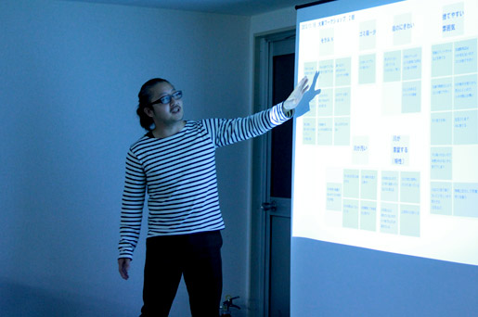

まずは、プロジェクトの進行役をされている、大阪産業大学の壇上先生から、前回のワークショップであげられていた「恩智川のゴミ問題の課題」についての振り返りがありました。

以下は、その時の参加者の方からの主な意見です。

◎汚れた川はゴミを捨てやすい環境になっている  
◎川がゆるやかな流れなので、より多く留まっているように見える  
◎護岸が高く川面が見えない  
◎「自分ぐらいは」の気持ちで捨てている？  
◎清掃をしているイメージがない

その他の意見も踏まえると、恩智川でのゴミ問題の課題は大まかに分けられそうだという事が分かりました。「河川の汚れ」「河川の構造」「市民のモラル」「掃除のしにくさ」の４つです。 そして、これらを解決する方法、対策を考えていく主軸として有効なのではないか？と、壇上先生がお話しされたのが以下の７つです。  
１：ハード整備を行う  
２：清掃活動を行う  
３：川のイメージをよくする  
４：川で遊んで川に親しむ  
５：環境教育を行う  
６：市民の美化意識をサポートする  
７：PR・啓蒙活動

それぞれが独立した考えではなく、例えば、清掃活動を親子参加型のイベントにすれば、川への親しみにつながったり、子どもへの環境教育の場にもなる…といった具合に、ひとつの提案が別のきっかけを生む可能性も持っています。 この７つの視点から、「美化意識を広めるためにやりたいこと」の意見を各テーブルで話し合っていきます。他の方の意見にじっくりと耳を傾ける姿が印象的でした。

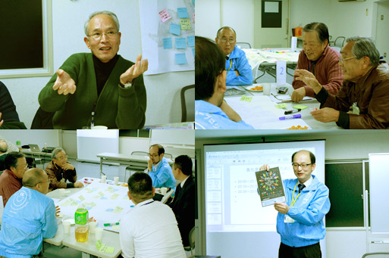

この大東市の地域は、特に護岸も高く、「親水空間」という目線を恩智川に持つ事は難しいのではないかと思いましたが、川沿いをフラワーロードにする、ゴミアート、街灯を設置して安全な環境づくり、住道の駅前広場でイベントをする、といった「清掃活動」以外の意見も沢山出ていました。中でも、「小舟を浮かべて遊べるようにする」という意見は、川の流れが緩やかである特性を良い方へ活かした案として、参加者の皆さんも盛り上がっていました。

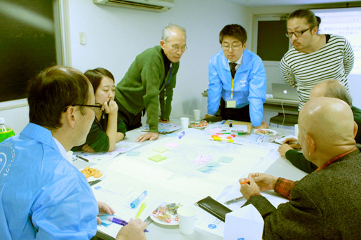

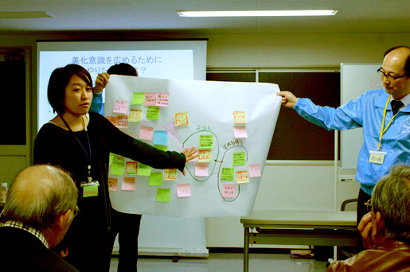

次回、１月のワークショップでは、こういった美化活動を行うための具体的な方法や、必要な情報についての話し合いを進めていきます。